|  |  |  |
| --- | --- | --- |
|  |  |  |
| МИНОБРНАУКИ РОССИИ | | |
| Федеральное государственное бюджетное образовательное учреждение  высшего образования  **«МИРЭА – Российский технологический университет»**  **РТУ МИРЭА** | | |
| **Институт кибербезопасности и цифровых технологий** | | |

Кафедра КБ-14 «Цифровые технологии обработки данных»

**ОТЧЕТ ПО УЧЕБНОЙ ПРАКТИКЕ №4**

на тему: «Интегрирование ассетов в игру/движок и настройка коллизий»

Выполнил:

Студент группы БСБО-07-22

Сладкина Анастасия Андреевна

Проверил:

к. т. н., доцент

Кашкин Евгений Владимирович

**Москва, 2023 г.**

|  |  |  |
| --- | --- | --- |
|  |  |  |

|  |
| --- |
| МИНОБРНАУКИ РОССИИ |
| Федеральное государственное бюджетное образовательное учреждение  высшего образования  **«МИРЭА – Российский технологический университет»**  **РТУ МИРЭА** |
| **Институт кибербезопасности и цифровых технологий** |

Кафедра КБ-14 «Цифровые технологии обработки данных»

**ОТЧЕТ ПО УЧЕБНОЙ ПРАКТИКЕ №4**

на тему: «Интегрирование ассетов в игру/движок и настройка коллизий»

Выполнил:

Студент группы БСБО-07-22

Борлыкова Заяна Сергеевна

Проверил:

к. т. н., доцент

Кашкин Евгений Владимирович

**Москва, 2023 г.**

Оглавление

Цель работы 4

Теоретическая часть 4

Ход работы 5

Выводы 9

Список используемых источников 9

# Цель работы

Внедрить раннее подготовленные и разделённые на 3 категории ассеты в игровой движок Unity.

# Теоретическая часть

**Коллизия** — это упрощённая геометрия объекта, которая позволяет взаимодействовать с другими объектами: столкновения, выстрелы, навигация ИИ (противники должны обходить объекты с коллизией) и прочее. Например, если отключить коллизию в 3D-шутере, игрок просто провалится под землю — персонаж и поверхность не будут взаимодействовать, то есть сталкиваться.

Для того, чтобы пользователь/игрок не мог проходить сквозь объект, необходимо на созданный объект повесить компонент с коллизией. Существует несколько типов коллайдеров:

1. **Box Collider** (коллайдер коробки) — это коллайдер, который представляет собой параллелепипед с фиксированным размером и ориентацией. Он используется для объектов, которые могут быть описаны прямоугольником, такими как стены, полы, двери и другие предметы;
2. **Sphere Collider** (коллайдер сферы) — это коллайдер, который представляет собой сферу с фиксированным радиусом. Он используется для объектов, которые имеют сферическую форму, таких как шары, головы персонажей и т.д;
3. **Capsule Collider** (коллайдер капсулы) — это коллайдер, который представляет собой цилиндр, закрытый с двух концов полусферами. Он используется для объектов, которые имеют форму капсулы, таких как персонажи;
4. **Mesh Collider** (коллайдер сетки) — это коллайдер, который использует форму сетки объекта для определения коллизий. Он используется для объектов, которые имеют сложную форму, такие как скалы, деревья и здания;
5. **Terrain Collider** (коллайдер террейна) — это коллайдер, который используется для террейна (ландшафта) и определяет форму его поверхности для обнаружения коллизий;
6. **Wheel Collider** (коллайдер колеса) — это коллайдер, который используется для симуляции движения колес. Он может быть использован для создания реалистичной физики движения автомобилей и других транспортных средств.

# Ход работы

После создания нового проекта в Unity при помощи окна Hierarchy вызывается окно с созданием примитивов. В выпадающем списке выбирается 3D Object – Cube. Далее при помощи панели Inspector, изменяется размерность

созданной фигуры. Для создания пола, в Inspector было установлено значения 50 x 0.1 x 50 (см. рис. 1). Для этого объекта автоматически создаётся обработчик коллизий Box Collider.

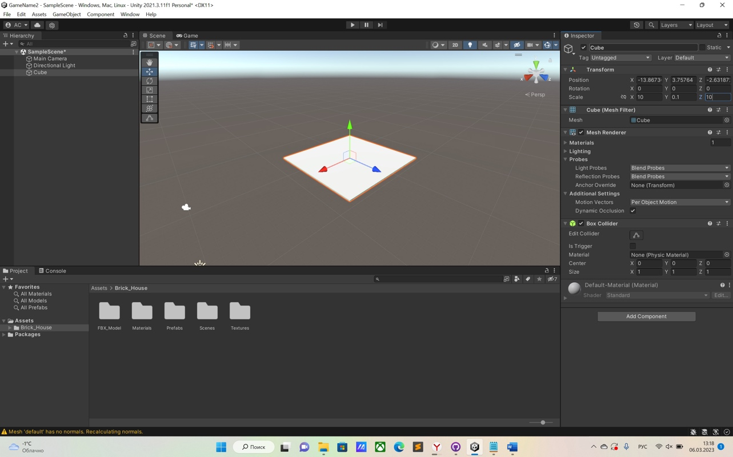

Рисунок 1. Создание примитивов

Далее при помощи мышки переносится объект из папки Prefabs на созданное пространство пола (см. рис. 2).

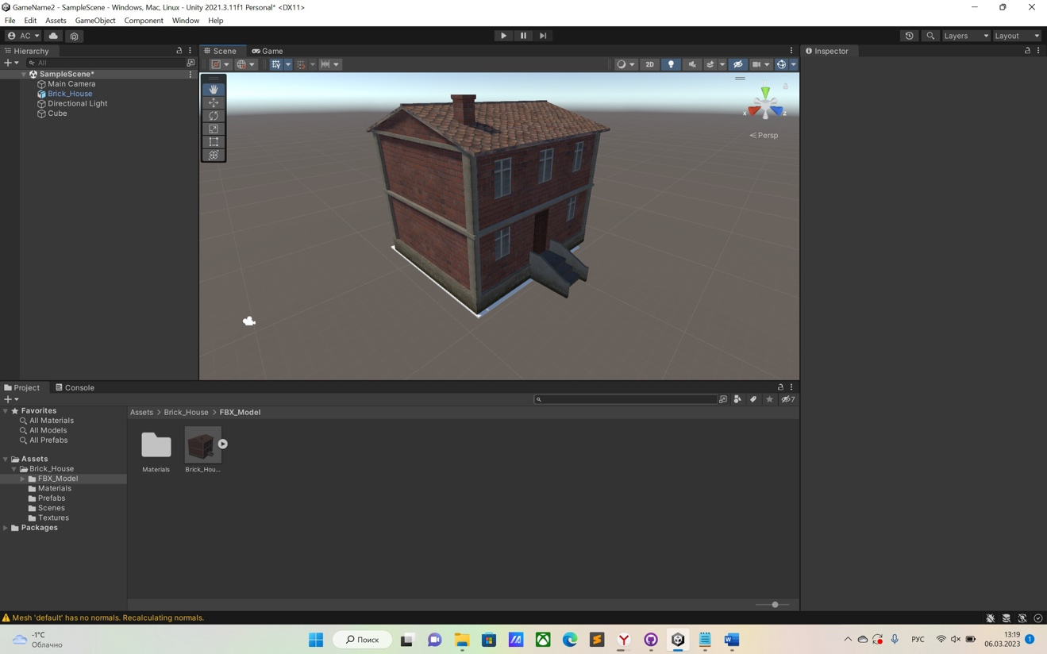

Рисунок 2. Создание нового объекта

Вновь при помощи мышки переносится новый объект на созданное пространство пола. Для того, чтобы пользователь/игрок не мог проходить сквозь космический корабль, необходимо на созданный объект повесить компонент с коллизией – Mesh Collider (так как это коллайдер, который используется для объектов со сложной формой) (см. рис. 3).

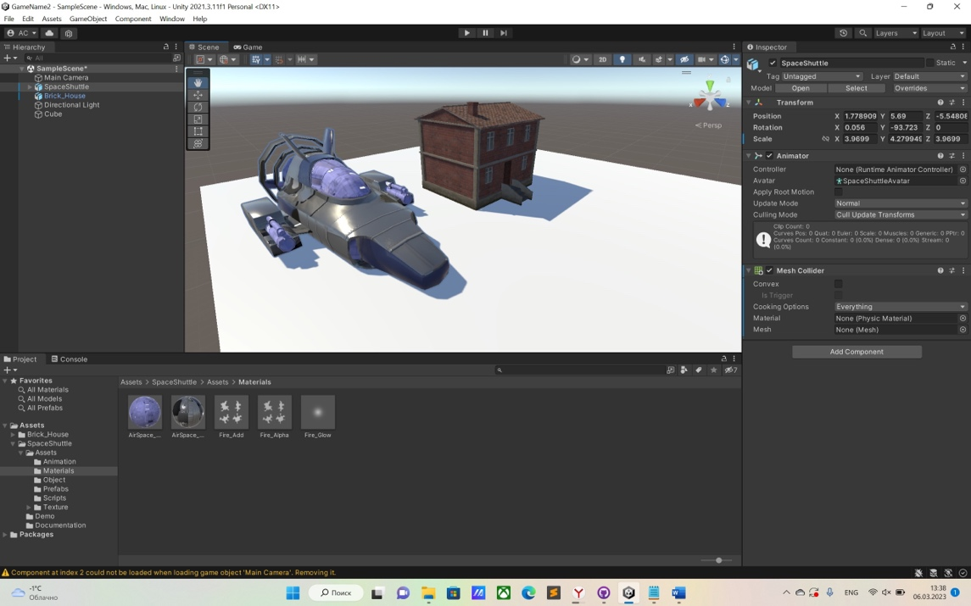

Рисунок 3. Добавление компонента

# Выводы

В ходе работы заранее подготовленные и разделённые на 3 категории ассеты были интегрированы в Unity. Был создан пол в игровом пространстве через 3D Object – Cube, его размерность была изменена при помощи окна Inspector; были внедрены объекты: дом и космический корабль, для обоих объектов была задана коллизия при помощи Mesh Collider.

# Список используемых источников

1. Unity Asset Store: [Электронный ресурс] URL: https://assetstore.unity.com/ Дата обращения (03.03.2023).
2. Что такое ассеты Unity / Skillbox Media: [Электронный ресурс] URL: https://skillbox.ru/media/gamedev/chto_takoe_assety_unity/ Дата обращения (03.03.2023).